ЛГСК-10.13 |  | Комплекс из двух квадратных и одного прямоугольного батутов
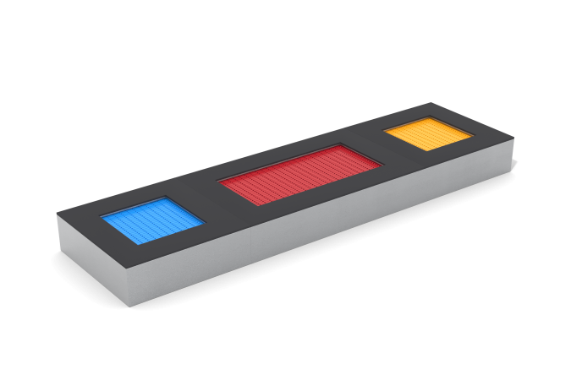

Размеры, мм: | 1350x4950x420 | Вес, кг: | 609
Характеристики материалов
Материалы: каркас – оцинкованная сталь толщиной 3 мм; прыжковое полотно – элементы из ТЭП, стальной канат толщиной 4мм; борта – крошка EPDM.
Комплекс состоит из 2 квадратных батутов с габаритами 1350мм х 1350мм и размером прыжкового полотна каждого батута 750мм х 750мм и 1 прямоугольного батута с габаритами 1350мм х 2250мм и размером прыжкового полотна 750мм х 1650 мм. Каркасы батутов выполнены из листов оцинкованной стали толщиной 3 мм и имеют внутри дополнительные ребра жесткости. На металлическом каркасе с внешней стороны устанавливаются ручки для обеспечения переноса и установки батута.
Прыжковое полотно собрано из наборных элементов, изготовленных из уплотнённого технического термоэластопласта с высокой стойкостью к истиранию и атмосферным воздействиям. Элементы полотна соединены между собой стальными канатами (тросами) толщиной 4мм и образуют сплошное прыжковое полотно без зазоров между отдельными элементами.
Концы тросов соединены через коуши с корпусом при помощи пружин конусообразной формы, скрытых под каркасом батута. Пружины имеют гальваническое покрытие и вытянутую форму ушка для удобного доступа при обслуживании батута.
Края батута для обеспечения безопасности покрыты по периметру резиновыми плитами шириной 300 мм и толщиной 20 мм, изготовленными из крошки EPDM.

